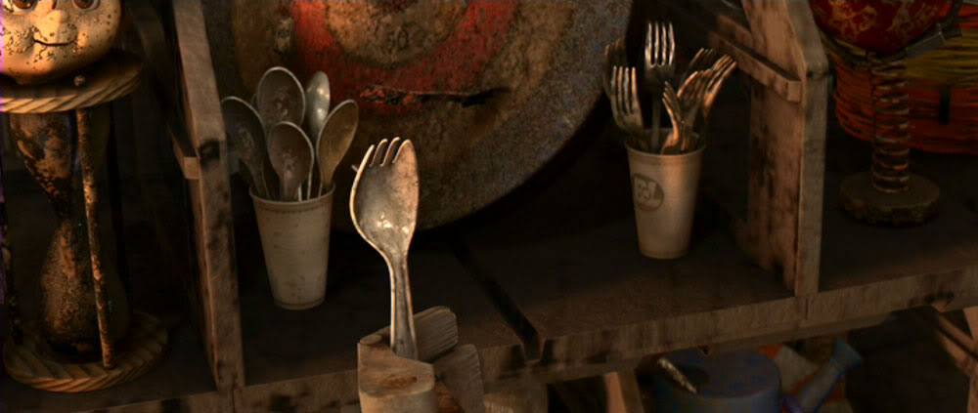
Bestikkets evolution
Et gen koder for bestikkets form, og der findes to allele gener i hver organisme (bestik).
• S er allel for skeform.
• G er allel for gaffelform.
Allelerne her er codominante, og det byder at heterozygoten SG er en skaffel — en slags mellemting mellem ske og gaffel. Kniven er interessant nok en helt anden art, der bare har samme levested som skeer og gafler.
Genotype | Fænotype
SS | Ske
SG | Skaffel
GG | Gaffel

MATERIALER
Plastikskeer, gafler og skafler
Kogt pasta 1-2 poser
Ukogte bønner eller linser 1-2 poser
Plastikkopper — en til hver elev
Stopur/mobil
Mønter til at sIå plat og krone med/mobil

Start
4 elever sætter sig rundt om et bord. Til at begynde med består populationen af 75 % skafler og 25 % skeer. Dvs. 3 skal have en skaffel, og en får en ske. Alle skal have en kop.
Der tømmes en bunke kogte pastaskruer ud på bordet. Hver elev har enten en ske eller en skaffel samt en plastikkop.
Forsøget
Eleverne skal nu søge føde og samle så mange pastaskruer som muligt indenfor 25 sek.
Man må IKKE bruge hænderne.
Efter forsøget
De to der har fået flest pasta har vundet og kan parre sig og få nye bestikbørn. Resten dør i denne omgang ☹
Formering
Find først din genotype?
Lav et krydsningsskema som det her (hvis en ske og en skaffel får børn):
 | S | S
S | SS | SS
G | SG | SG

Brug en mønt eller mobilen til at afgøre hvilke 2 alleler, der gives videre fra hver forælder.
I har nu fire unger. De overlevende forældre dør også og der startes igen med det nye bestik. Inden i går videre til 2. generation skal i notere resultatet i skemaet.
Generation | # Skeer  SS | # skafler  SG | # gafler  GG | # S alleler | # G alleler | % S  alleler | % G alleler
1 | 1 | 3 | 0 | 5 | 3
2
3
4
5
Til sidst kan man samle alle resultaterne på tavlen fordi en stor population giver bedre resultater.
2. runde
Det nye bestik, pasta og kopper er på plads og der fanges føde i 25 sekunder igen, og de to vindere får lov til at formere sig som tidligere. Skriv resultatet i skemaet herover og begynd 3. runde. Sker der en ændring af bestikket fra generation til generation?
Generation | # Skeer  SS | # skafler  SG | # gafler  GG | # S alleler | # G alleler | % S  alleler | % G alleler
1 | 0 | 3 | 1
2
3
4
5

Bliv ved til din lærer giver besked om ændringer i miljøet.
Økologisk katastrofe indtræffer
Pastatræerne er uddøde pga. global opvarmning og bestikdyrene må leve af en ny føde – bønner!
Smid jeres pasta ud og få en håndfuld bønner af læreren. Kør 2-3 generationer mere og se hvad der sker med den naturlige udvælgelse af bestikket. Marker i skemaet herover, hvor katastrofen indtræffer.

Snak i gruppen om hvad i tror der vil ske med populationen i det nye miljø. Brug begreberne variation og selektion.
Smid pastaen i skraldespanden. Nu erstattes den kogte pasta med ukogte bønner. Kør et par generationer igennem. Hvordan har allel-frekvenserne ændret sig?
En ændring af allel frekvenser fra generation til generation kaldes mikroevolution.

Spørgsmål:
- Hvad skete der med fordelingen af bestik fra generation til generation?
  - Vis ændringen i allel-fordelingen med en graf
- Forklar hvad der skete, og brug ord som variation, miljø, naturlig selektion,

